合同编号：{{serial}}

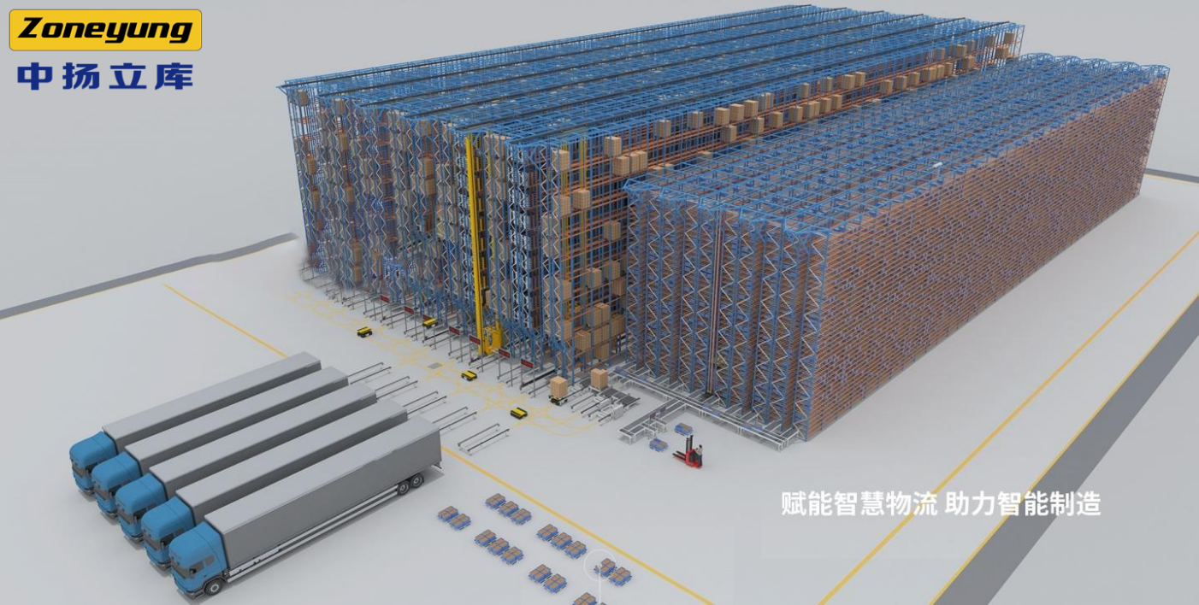

销 售 合 同

项目名称：自动化立体仓储系统（AS/RS）

需求方： {{customer}}（甲方）
地 址： {{address}}

供应商：浙江中扬立库技术有限公司（乙方）
地 址：浙江省嘉善县经济开发区滨江路15号
日 期：{{now}}

销 售 合 同

甲方： {{customer}}
乙方： 浙江中扬立库技术有限公司
甲方需在 {{city}} 新建自动化立体仓库，乙方是专业自动化立体仓库生产厂家。根据《中国中华人民共和国民法典》及有关规定，为明确甲乙双方权利义务，经甲乙双方协商，本着互相合作、互惠互利的原则，签订本合同。

第一条：订货内容
- 甲方向乙方订购产品名称、规格、数量、价格见下表，本价格含增值税、安全文明施工费、各类保险费、管理费、规费、利润、让利等一切费用（详情见附件《报价单》）:
{{table}}
1.1：以上价格开具增值税发票，如因国家税务税率调整导致税率变化，则按开票当日国定税率为准。
1.2：自动化立体仓库系统如下：
1.2.1自动仓库钢架采购、加工制作、安装及调整
1.2.2自动仓库周边输送设备
1.2.3自动仓库控制系统元器件及电气控制系统一套
1.2.4自动仓库计算机管理系统及电脑硬件
1.2.5 包装&运输至 {{shippingAddress}}
注：WMS接口开发费用已经含在项目范围内，自动仓库内的消防、土建、水电等不在本合同范围。本项目为交钥匙工程，以最终整体交付为验收节点，报价含验收合格以及交付为止的所有费用。
1.4合约规格及范围：
本合约依乙方提供的《技术协议》（见附件），进行合约范围的详细设计、系统调试及数据移交。双方签认的《技术协议》作为合约必要条件。
1.5甲方开票资料
公司名称： | {{company}}
公司地址 | {{companyAddress}}
公司税号： | {{taxNum}}
开户银行： | {{bank}}
银行帐号： | {{bankNum}}
1.6乙方收款资料
公司名称： | 浙江中扬立库技术有限公司
公司地址 | 嘉善县惠民开发区滨江路15号
公司税号： | 91330421590555670J
开户银行： | 嘉兴银行股份有限公司长三角一体化示范区（浙江嘉善）支行
银行帐号： | 905101201200087275
- 运输及安装
2.1乙方负责货物的运输、卸货、搬运以及安装（吊装所有使用设备由乙方自行负责）。
2.2乙方发货前，提前告知给甲方后，准备发货相关事宜。
3.收货及相关信息
3.1收货地点：{{shippingAddress}}
3.2收货人及电话：{{shippingName}} {{shippingPhone}}

4、施工管理
4.1乙方施工范围内，施工中的安全设施与警告标示，皆应由乙方负责，如因乙方未置安全设施或警告标示，导致甲方与第三方意外或造成损害，皆由乙方负责。
4.2乙方人员进入施工场地应接受甲方的安全培训，并签订安全协议（见附件《安全施工协议》），在施工安装期间要防止火灾的危险及采取一切可能的预防措施，乙方对现场施工人员的人身安全负责并承担由此发生的费用。
4.3乙方人员进入施工现场要接受总包施工单位及现场监理人员的管理，做好成品保护工作。要及时清理垃圾及合法处置，保证施工场地美观、整洁。
4.4乙方施工期间人员的食宿、劳保、工器具由乙方负责。
4.5本工程为交钥匙工程，乙方不得转包或者分包给第三人。

第二条：付款方式
1、合同总额为人民币： {{priceChinese}}元整 （¥ {{priceSci}} 元），本价格含增值税、安全文明施工费、各类保险费、管理费、规费、利润、让利等一切费用。
立体库货款支付节点：
2.1合约签订完成后5个工作日内预付总合同金额的30%（电汇），乙方收到全部预付款后开始安排生产；
2.2设备装运出货前5个工作日内，甲方支付合同总金额的40%（电汇）；
2.3设备安装调试、验收结束15个工作日内支付合同总金额的25%（电汇）；
2.4项目验收合格满1年后7个工作日内支付合同总金额的5%（电汇）。

第三条：交货期
- 本合约签订完成、收到全部预付款且技术协议盖章确认日起算， 70 天具备发货条件，现场安装调试 50 天，本项目总交货期为 120 天内安装调试验收完成。
- 双方同意于签约后即开始相关作业。

第四条: 系统验收
- 签订合同后乙方需提供验收标准报告，由甲方确认后才可作为验收报告，经过连续测试后，设备运行正常及达到技术协议参数要求，即满足验收标准。
- 验收前乙方需提供全套易损件明细表以及随机备品备件清单、全部电气设备的总布置图和各个电控柜内部的电气布置图、主要零部件的合格证和使用说明书、质保期内的免费维保方案，以上资料均需有电子版和纸质版。
3.整套系统及其各个零部件应符合设计标准、技术协议要求，含制造工艺、设备参数、配置、品牌、功能等，所供设备必须严格按照技术协议要求执行。
4.乙方测试完成之后，通知甲方派员会同验收。如验收不合格，甲方应提出明确问题点，乙方整改后再行执行验收，乙方必须无条件确保工程质量，直至验收合格。
5.乙方发出验收申请，甲乙双方确认满足验收条件，符合验收标准后进行验收，甲方如无正当理由 15 天内未进行验收的，逾期则视为验收合格。
6.乙方应于本系统完成时，提供维护本系统所需之操作手册、维护手册各一套给甲方。
7.未经验收前甲方或第三方不得擅自使用该合同项下的设备，如擅自使用过程中发生任何人身、财产损害，乙方不承担任何责任。

第五条：合同文件构成
本销售合同与下列文件一起构成合同文件：
- 报价单
- 自动化立体仓库技术协议
- 双方认可的设计图、施工图、配置清单
- 操作手册说明书

第六条：系统质保
1 .质保期：项目整体验收合格日起12个月。
2 .质保期内，自项目验收合格之日起，因设备本身质量问题引起的所有故障，乙方提供一年的免费保修服务，对发生的故障免费维修、免费更换备件。甲方操作人员本身操作失误引起的故障，乙方只负责免费维修，不提供备件，至质保期结束。
3 .质保期外，甲乙双方另行签订维保合同，保养耗材按成本价收取，人工费用由双方另行协商确定。如不签订维保合同，乙方不负责系统维护保养，
4. 项目投产后，乙方负责陪产 15 天。

第七条：不可抗力
1 .如果以下情况在合同签订后发生并妨碍合同执行，合同双方可免予承担延误或未履行该合同项下义务的责任：火灾、地震、台风、洪水、风暴、冰雹、沙尘暴、火山爆发、山体滑坡、雪崩、泥石流、战争、武装冲突、骚乱、暴动、政府动迁或征用、政府限制等。
2. 遭受不可抗力事件的一方应立即通知另一方，并在15日内提供当地官方机构签发的证明文件，以特快专递形式寄给对方。遭受方应在最短时间内以快递方式通知另一方不可抗力的终止或解除。
3. 延长的合同履行期应由双方在充分考虑事件后协商确定。

第八条：合约变更
1 .合约签定后，具有法律约束力，任何一方不得擅自修改或终止，如需修改或终止，应经双方协商同意后，签定修改或终止合约书。
2 .若甲、乙双方无任何施工过失或设计错误，而因甲方因素认为工程有停止必要时，解除合约全部或一部分，应以书面方式通知乙方。乙方提供已投入材料及人工费用清单，由甲方偿付给乙方。

第九条：违约责任
1.乙方无正当理由不履行合同或单方解除合同的，应向甲方偿付合同总金额的30%作违约金。
2.甲方无正当理由中途退货或单方解除合同的，应向乙方偿付合同总金额的30%作违约金。
3.其他未尽事宜按《中华人民共和国民法典》及有关规定执行。

第十条：合同纠纷处理：本合同未尽事宜，按《中华人民共和国民法典》的有关规定，双方协商解决。如协商未果，在提出争议方所在地人民法院进行诉讼；并由违约方承担守约方产生的费用，包括但不限于胜诉方律师的合理代理费等。

第十一条：本合同一式贰份，甲乙双方各执壹份，经双方正式授权的人员签署或盖章后生效。

第十二条：本合同双方确认的传真件及扫描件亦有效，技术协议附件同效。

甲方： {{company}}（盖章） 乙方：浙江中扬立库技术有限公司（盖章）
法人或授权代表：{{boss}} 法人或授权代表：
地 址：{{address}} 地 址：嘉善县惠民开发区滨江路15号

